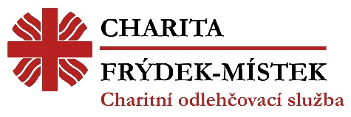
Datum přijetí žádosti

Žádost o poskytnutí pobytové odlehčovací služby
dle § 44 zák. č. 108/2006 Sb., o sociálních službách

ŽADATEL O SLUŽBU
Jméno a příjmení, titul:
Datum narození:
Kontaktní adresa:
Telefon: | Email:
Je-li žadatel omezen ve svéprávnosti, uveďte zákonného zástupce (nutno doložit doklady):
Jméno, příjmení:
Kontaktní adresa:
Telefon: | Email:

PEČUJÍCÍ OSOBA, PŘÍP. RODINNÝ PŘÍSLUŠNÍK
Jméno, příjmení:
Vztah k žadateli:
Telefon: | Email:

ŽÁDÁM O POSKYTNUTÍ ODLEHČOVACÍ SLUŽBY v době od: do:
(služba je poskytována nejdéle na 3 měsíce)

DŮVOD POSKYTNUTÍ SLUŽBY:

OČEKÁVÁNÍ OD NAŠÍ SLUŽBY:

POVINNÉ PŘÍLOHY PŘIKLÁDANÉ K ŽÁDOSTI:
1. Vyjádření lékaře o zdravotním stavu žadatele – o aktuálním stavu, doložit je potřeba 1 měsíc před zahájením poskytování služby maximálně v době sociálního šetření.
2. V případě, že žadatel není schopen sám za sebe jednat, je nutné doložit doklad o jiné formě zákonného zastupování dle zák. č.89/2012 Sb., občanský zákoník
Poznámka: před zahájením využívání služby je nutno vše výše uvedené aktualizovat!

Informace o zpracování osobních údajů najdete na stránkách Charity Frýdek – Místek: www.charitafm.cz nebo Vám je na požádání poskytne sociální pracovnice Charitní odlehčovací služby.

Podpis žadatele o službu Podpis pečující osoby

Podpis zákonného zástupce

Adresa: Mariánské náměstí 1287, 738 01 Frýdek-Místek, email: odlehcovaci.sluzba@charitafm.cz

